Проектная работа на тему «Интернет-магазин книг “TuvaBuddaBook”»
По курсу «MS SQL Server Developer»

Работу подготовила
Пушкарева А.В.

2025

Постановка задачи
Необходимо разработать базу данных для книжного интернет-магазина “TuvaBuddaBook”. Данный интернет-магазин занимается продажей буддийской литературы для передачи Учений Будды и духовных практик заинтересованным пользователям. Также нужно обратить внимание на сортировку по категориям книг, ценам, авторам, популярности, алфавиту и написать соответствующие запросы к таблицам.
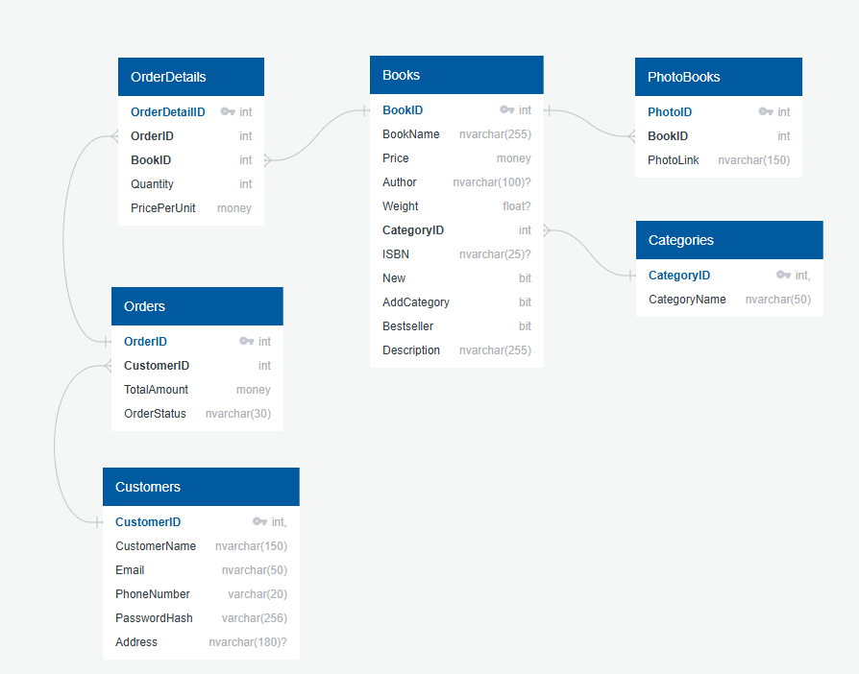
Рис.1 ER – диаграмма базы данных
Связи
Books -> PhotoBooks
Связь 1 ко многим, поскольку у одной книги может быть несколько фотографий.
Categories - > Books
Связь 1 ко многим, потому что у нескольких книг может быть одна категория.
Customers - > Orders
Связь 1 ко многим, поскольку пользователь может сделать несколько заказов.
Orders - > OrderDetails
Связь 1 ко многим, т.к. один заказ может содержать информацию о нескольких книгах.
Books - > OrderDetails
Связь 1 ко многим, т.к. одна и та же книга может быть в разных заказах разных пользователей.
Таблица книг
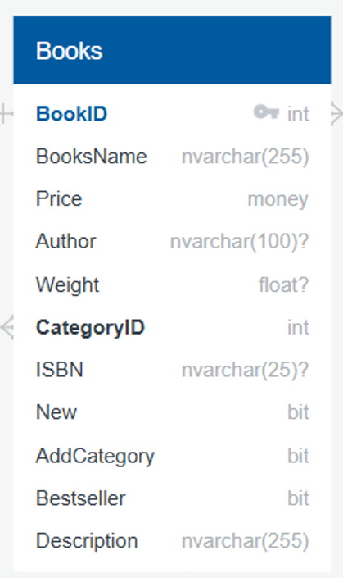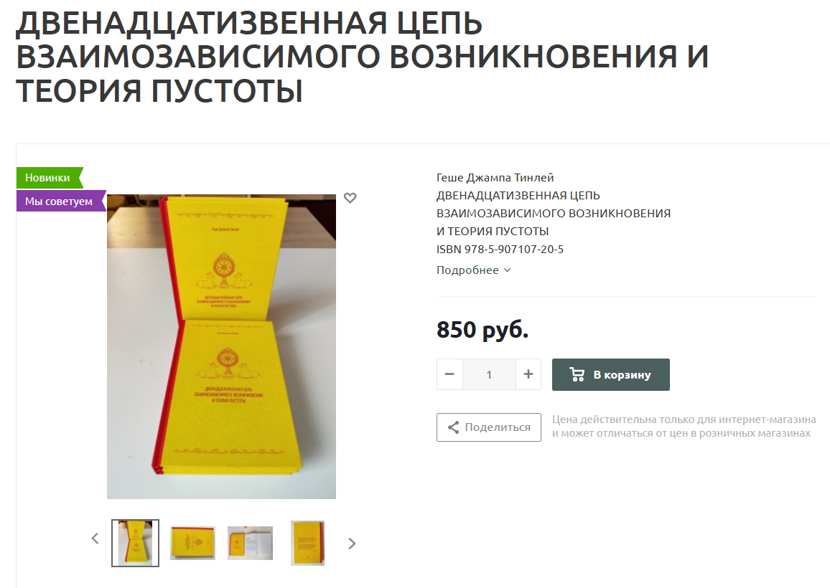
Рис.2 Товар и таблица книг
Данная таблица содержит следующую информацию и соответствующие поля:
Название поля | Ключ | Тип данных | Описание | Обязательность
BookID | Первичный | integer | Код книги | ✓
BooksName | - | nvarchar(255) | Наименование книги | ✓
Price | - | money | Стоимость книги | ✓
Author | - | nvarchar(100) | Автор книги | -
Weight | - | float | Вес книги | -
CategoryID | Внешний | integer | Поле для связи с таблицей категорий | ✓
ISBN | - | nvarchar(25) | Уникальный международный номер книжного издания | -
New | - | bit | Пометка «Новинки» | ✓
AddCategory | - | bit | Пометка «Мы советуем» | ✓
Bestseller | - | bit | Пометка «Хиты продаж» | ✓
Description | - | nvarchar(255) | Описание книги | ✓

Таблица фотографий книг
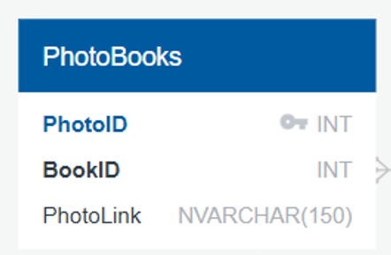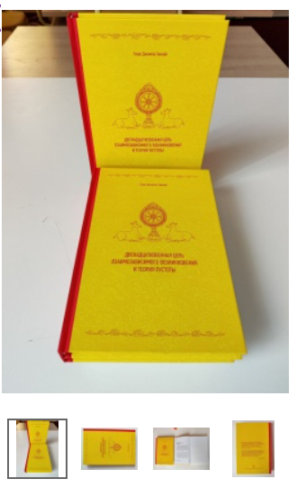
Рис.3 Фото товара и таблица фотографий книг
Данная таблица содержит следующую информацию и соответствующие поля:
Название поля | Ключ | Тип данных | Описание | Обязательность
PhotoID | Первичный | integer | Код фото | ✓
BookID | Внешний | integer | Код книги, связан с таблицей книг | ✓
PhotoLink | - | nvarchar(150) | Ссылка на директорию изображения товара | ✓

Таблица категорий книг
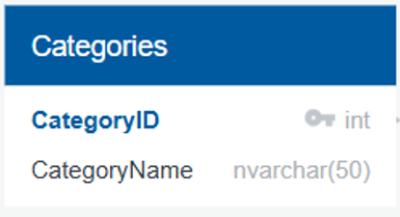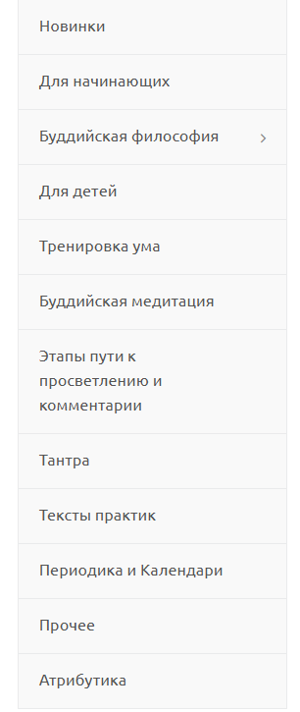
Рис.4 Категории на сайте и таблица категорий
Данная таблица содержит следующую информацию и соответствующие поля:
Название поля | Ключ | Тип данных | Описание | Обязательность
CategoryID | Первичный | integer | Код категории | ✓
CategoryName | - | nvarchar(50) | Наименование категории | ✓
Таблица пользователей-заказчиков
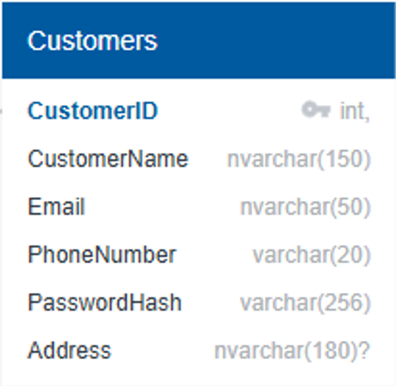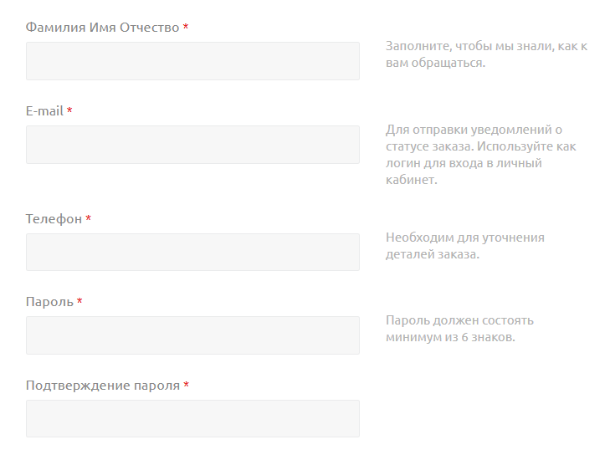
Рис.5 Регистрация пользователей и таблица заказчиков
Данная таблица содержит следующую информацию и соответствующие поля:
Название поля | Ключ | Тип данных | Описание | Обязательность
CustomerID | Первичный | integer | Код пользователя | ✓
CustomerName | - | nvarchar(150) | ФИО пользователя | ✓
Email | - | nvarchar(50) | Электронная почта пользователя | ✓
PhoneNumber | - | nvarchar(20) | Номер телефона пользователя | ✓
PasswordHash | - | varchar(256) | Хэшированный пароль пользователя | ✓
Address | - | nvarchar(180) | Адрес доставки пользователя | -

Таблицы заказов и деталей заказов
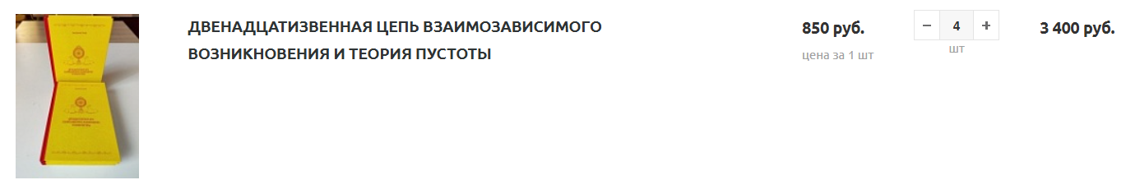
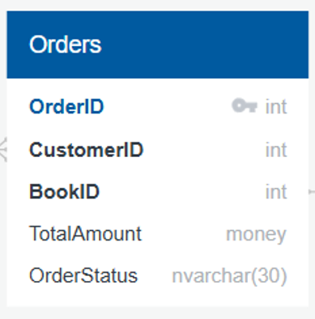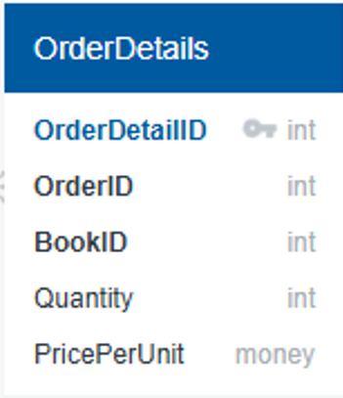
Рис.6 Оформление заказа, таблицы заказов и деталей заказа

Данные таблицы содержат следующую информацию и соответствующие поля:
Таблица 1. Заказы (Orders)
Название поля | Ключ | Тип данных | Описание | Обязательность
OrderID | Первичный | integer | Код заказа | ✓
CustomerID | Внешний | integer | Код пользователя, связан с таблицей заказчиков | ✓
BookID | Внешний | integer | Код книги, связан с таблицей книг | ✓
TotalAmount | - | money | Общая сумма заказа | ✓
OrderStatus | - | nvarchar(30) | Статус заказа | ✓

Таблица 2. Детали заказа (OrderDetails)
Название поля | Ключ | Тип данных | Описание | Обязательность
OrderDetailID | Первичный | integer | Код деталей заказа | ✓
OrderID | Внешний | integer | Код заказа, связан с таблицей заказов | ✓
BookID | Внешний | integer | Код книги, связан с таблицей книг | ✓
Quantity | - | integer | Количество заказанных товаров | ✓
PricePerUnit | - | money | Цена за штуку | ✓

